WU Sparing CTF TKJCyberLab

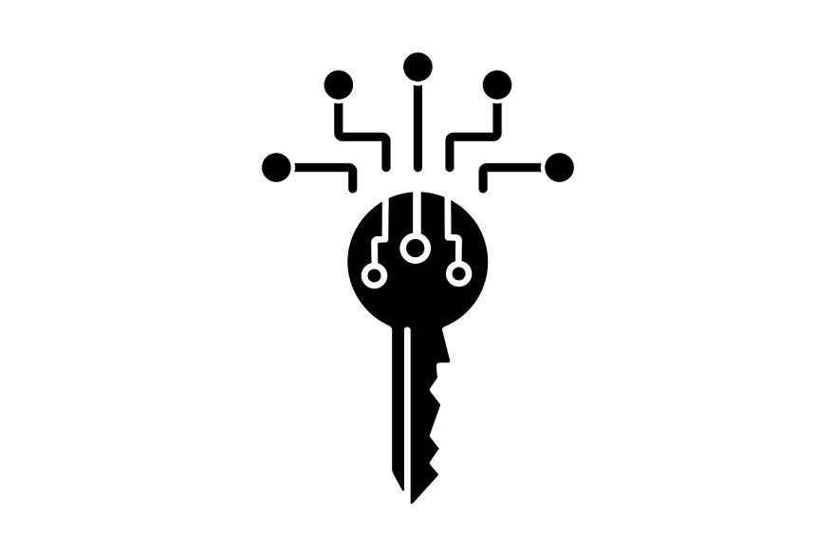

By Raja-CTF12
#hidden [ 100 pts ]
#deskripsi
Carilah pesan rahasia pada link ini:)
http://192.168.21.43:82/

#solusi
Dengan hanya mengunakan inspact mode pada web soal
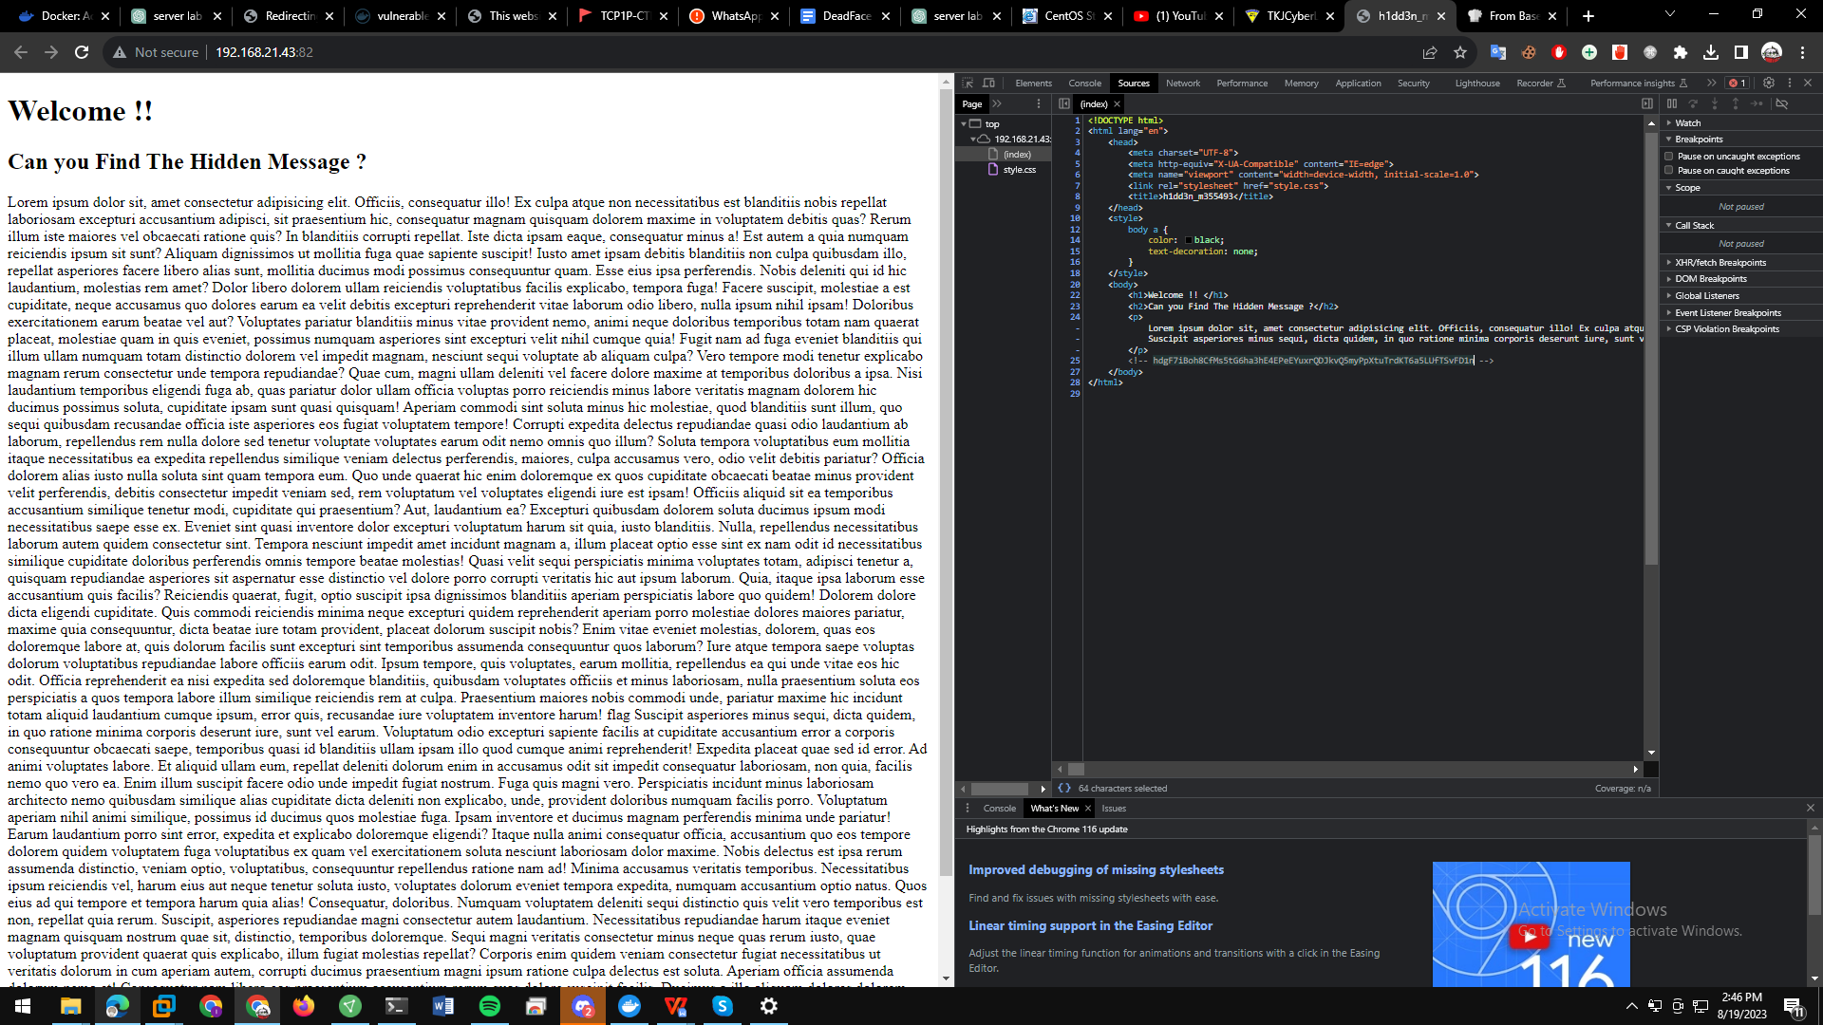
TKJCyberLab{E45y_fl4999_3h3h3h3h3_____________}

#eva-01 [ 150 pts ]
#deskripsi
aku baru saja membeli action figure robot evangelion, tapi setelah kuletak di lemari tiba tiba robot itu menghilang . . . bisakah kamu membantuku mencari robot eva-01 ku? terakhir kulihat dia disekitar sini

#solusi
Dengan cara menginput command /robots.txt pada parameter dan decrypt base64 pad a robots.txt
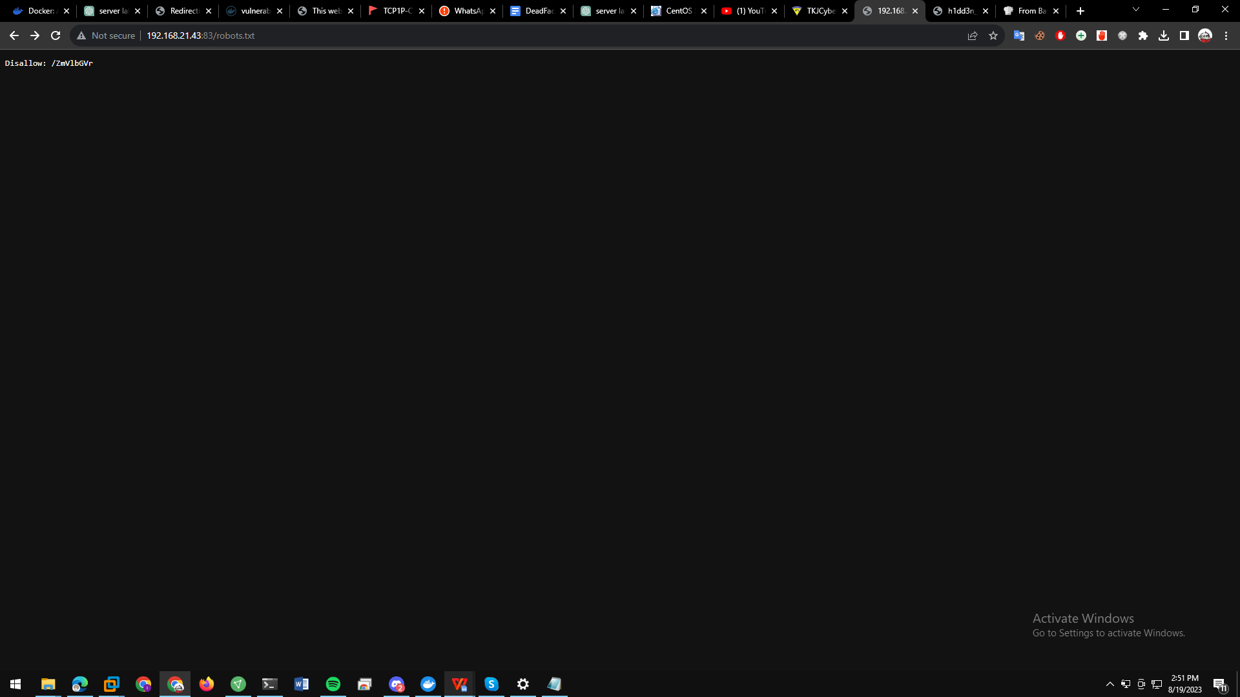
TKJCyberLab{w0w_y0u_f0undm3_1t5_easy_right?:)}

#injection [300 pts]
#deskripsi
start your day with simple bypass

Kamu Siapah ? (link web)

#solusi
Dengan melakukan simple bypass untuk menerobos masuk ke dalam system
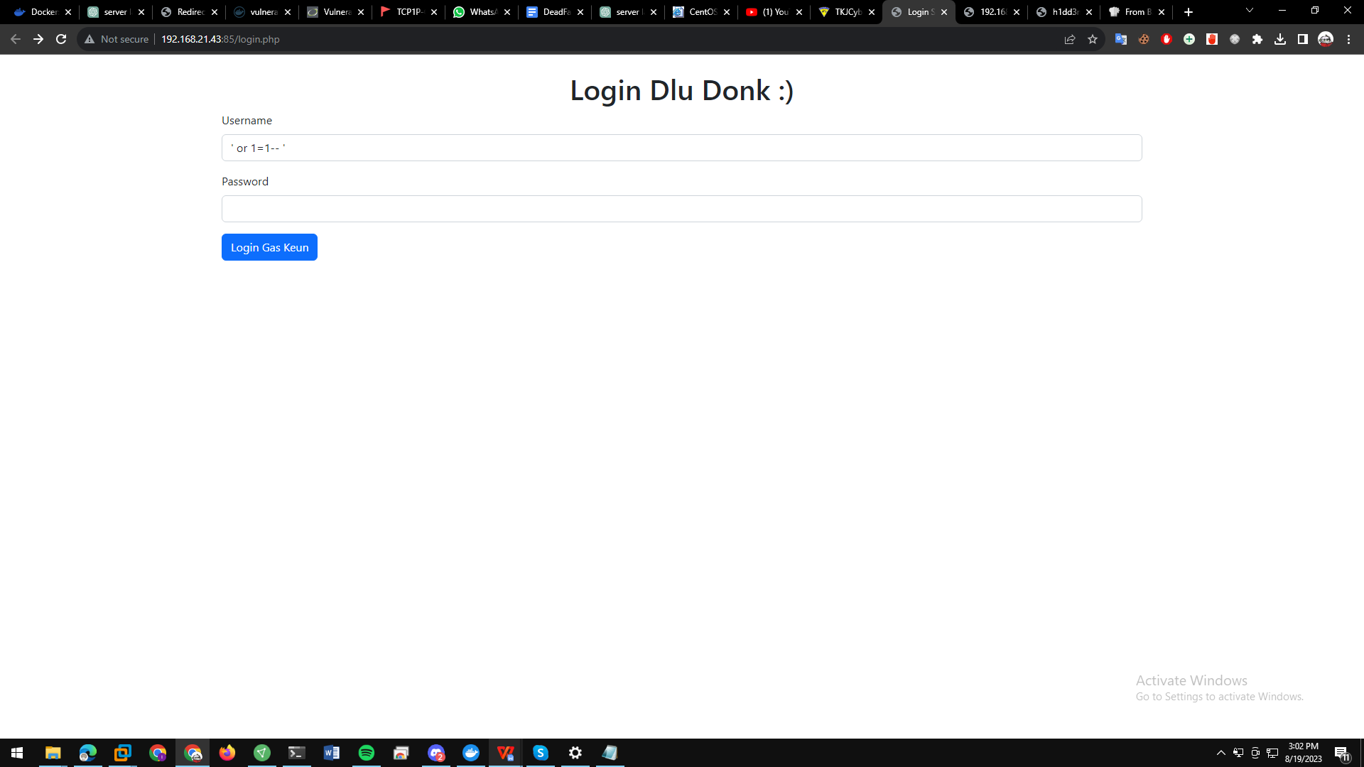
TKJCyberLab{y0uR__F47h3r_1s_W4tch1ngggggggggg_47291}

#Help Me!!!!! [ 50 pts ]
#deskripsi
di suatu hari, ada sebuah desa yang masih memiliki ninja (meskipun dah jaman modern). gak tau kenapa ninja tersebut sering berkomunikasi dengan spasi yang banyak, kalo tak salah nama bahasanya 'spasi putih'. tiba2 file mereka tercuri oleh orga (orang yang gabut). setelah itu orga membuka filenya, tetapi tidak bisa. jadi gimana cara mengetahui pesan terembunyinya.....…



#solusi
Mengubah isi tesk kosong dengan decrypt di dcode
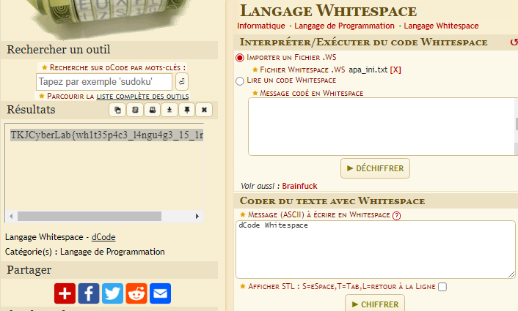
TKJCyberLab{wh1t35p4c3_l4ngu4g3_15_1mp0rt4nt}

#Organisasi Pramuka
# deskripsi
RPMAUAK itu adalah ekskul yang terdapat di SMKN 1 BATAM dan terkenal dengan sebutan coconut atau space coconut jadi apakah kamu berminat ikut RPMAUAK

Format Flag "TKJCyberLab{UPPERCASE}"
#solusi
Mendecrypt kode morse yang terdapat pada dalam teks
TKJCYBERLAB{C0C0NUT_7H3_R34L_P3NGU4S4}

#base 32
#deskripsi
Base32 merupakan sebuah encoding yang sering digunakan dalam dunia CTF.

coba decode this :

KRFUUQ3ZMJSXETDBMJ5XI2BTL42XINDSOQYW4Z27GBTF6M3OMMYGIMLOM56Q====

#solusi
tinggal decrypt ke base32
TKJCyberLab{th3_5t4rt1ng_0f_3nc0d1ng}

#base 32 kali 2
#deskripsi
Base64 merupakan hasil dari base32 dikali 2, bener kan ?

coba decode, ini kalau nggak percaya :

VEtKQ3liZXJMYWJ7YjRzM182NF8xc19wMHB1bDRyXzNuYzBkMW5nXzFuX0NURn0K
#solusi
sama seperti cara sebelumnya dengan nama soal base32
TKJCyberLab{b4s3_64_1s_p0pul4r_3nc0d1ng_1n_CTF}

#perusak otak
#deskripsi
ini apaan cuyyyyyyyyyyyy???????????????

++++++++++[>+>+++>+++++++>++++++++++<<<<-]>>>++++++++++++++.---------.-.-------.>+++++++++++++++++++++.-----------------------.+++.+++++++++++++.<+++++++++.>-----------------.+.+++++++++++++++++++++++++.<++++++++++++++++++++++.>---------.<<++++++++++++++++++++++.---.>>----.<++++.>+++++++.<---.++++++++.------------.<-.>>---.<.>-----.++++++++++++.<.+++++++++.---.<++++.>>-------.++.<------.<---.++++.>.+++.>--.<<-----.>>-------.<<+++.>>+++.+++++++++++++++.

#solusi
Dengan cara salin dan paste di dcode atau tools lainnya
TKJCyberLab{br41nfuck_0r_my_he4rt_15_br0k3n}

#Caesar Julius Rotie
#deskripsi
Pada zaman dahulu, hidup seorang raja bernama Caesar Julius Rotie di kerajaan Cipher yang memerintah dengan damai, namun suatu ketika muncul kaisar Uzumaki Rotle dari kekaisaran cryptography yang ingin menjajah kerajaan Cipher tersebut. Setelah itu perang pun terjadi namun ahli sejarawan menutupi kisah perang tersebut.

decode this untuk mengetahui akhir sejarah yang disembunyikan tersebut:

GXWPloreYno{1g5_e0g13_4aq_p4rf4e_p1cu3e_vf_f4z3}

#solusi
dengan cara decrypt menggunakan chipher chiffre
TKJCyberLab{1t5_r0t13_4nd_c4es4r_c1ph3r_is_s4m3}
#bakso ascii

